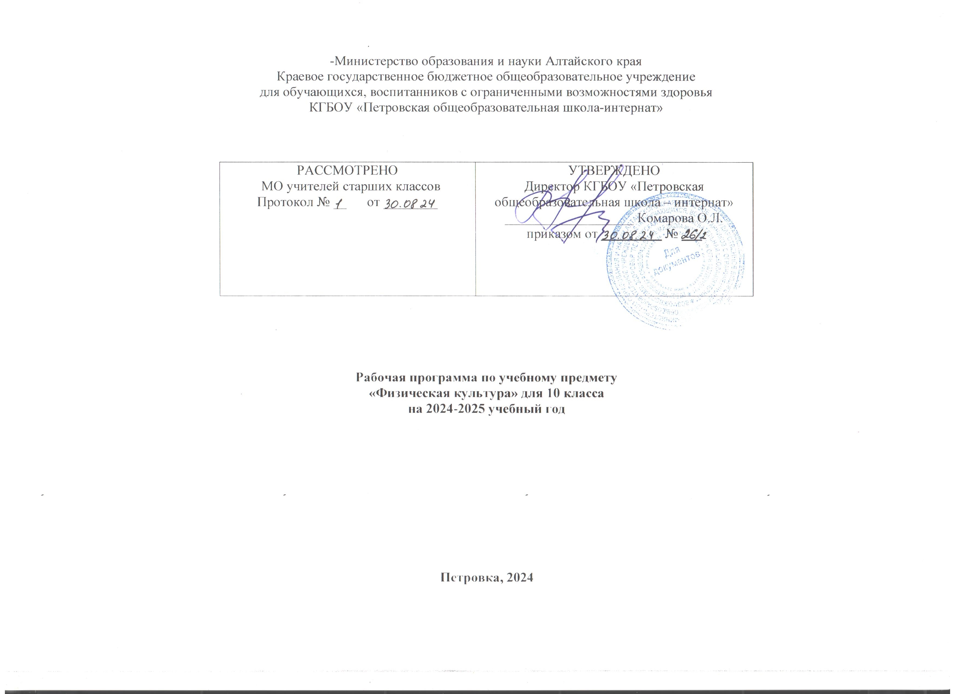Пояснительная записка

Рабочая программа по учебному предмету «Физическая культура» составлена на основании следующих нормативно-правовых документов:
- Приказа Министерства образования Российской Федерации от 10 апреля 2002 г. № 29/2065 – п. «Об утверждении учебных планов специальных (коррекционных) образовательных учреждений для обучающихся, воспитанников с отклонениями в развитии»;
- Программы для 5-10 классов специальных (коррекционных) образовательных учреждений VIII вида под редакцией В.В. Воронковой; автор В.М. Мозговой, Москва, ВЛАДОС, 2011.
- Учебного плана образовательного учреждения.

Программа рассчитана на 68 часов, по 2 часа в неделю, при продолжительности урока 40 минут.

Программа физического воспитания учащихся 5-10 классов коррекционной школы (VIII вида) является продолжением программы подготовительных – 4 классов, формируя у учащихся целостное представление о физической культуре, способность включаться в производительный труд.
Своеобразие данной программы заключается в том, что она составлена на основе знаний о физическом развитии и подготовленности, психофизиологических и интеллектуальных возможностей детей с нарушениями интеллекта 11—16 лет.
Программа ориентирует учителя на последовательное решение основных задач физического воспитания:
• укрепление здоровья, физического развития и повышение работоспособности учащихся;
• развитие и совершенствование двигательных умений и навыков;
• приобретение знаний в области гигиены, теоретических сведений по физкультуре;
• развитие чувства темпа и ритма, координации движений;
• формирование навыков правильной осанки в статических положениях и в движении;
• усвоение учащимися речевого материала, используемого учителем на уроках по физической культуре.
Процесс овладения знаниями, умениями и навыками неразрывно связан с развитием умственных способностей ребенка. Поэтому задача развития этих возможностей считается одной из важных и носит коррекционную направленность.
Специфика деятельности учащихся с нарушениями интеллекта на уроках физической культуры - чрезмерная двигательная реактивность, интенсивная эмоциональная напряженности яркое проявление негативного отношения к занятиям и даже к окружающим детям и взрослым. Учитель свои требования должен сочетать с уважением личности ребенка, учетом уровня его физического развития и физической подготовки.
Учащиеся должны на уроке проявлять больше самостоятельности при постоянном контроле и помощи учителя. Определяя содержание занятий, следует исходить из конкретных задач обучения и особенностей контингента учащихся.
Среди различных показателей эффективности процесса воспитания на уроках физической культуры важное значение в специальной коррекционной школе имеет активность учащихся, дисциплинированность, взаимопомощь, внешний вид, наличие соответствующей спортивной одежды, бережное отношение к оборудованию и инвентарю. Огромную роль играет личность учителя.
При прохождении каждого раздела программы необходимо предусматривать задания, требующие применения сформированных навыков и умений в более сложных ситуациях (соревнования, смена мест проведения занятий, увеличение пли уменьшение комплексов упражнений и т. д.)
В зависимости от условий работы учитель может подбирать упражнения, игры, которые помогли бы конкретному ребенку быстрее овладеть основными видами движений.
В старших классах на уроках физической культуры следует систематически воздействовать на развитие таких двигательных качеств, как сила, быстрота, ловкость, выносливость, гибкость, вестибулярная устойчивость (ориентировка в пространстве и во времени при различной интенсивности движений).
Эффективное применение упражнений для развития двигательных качеств повышает плотность урока, усиливает его эмоциональную насыщенность.
Объем каждого раздела программы рассчитан таким образом, чтобы за определенное количество часов ученики смогли овладеть основой двигательных умений и навыков и включились в произвольную деятельность.
В программу включены следующие разделы: гимнастика, акробатика (элементы), легкая атлетика, лыжная подготовка (коньки), игры — подвижные и спортивные, плавание.
Успеваемость по предмету «Физическая культура» в 5—10 классах специальной коррекционной школы определяется отношением ученика к занятиям, степенью сформированное учебных умений и навыков с учетом индивидуальных возможностей.
Занятия с учащимися, отнесенными по состоянию здоровья к специальной медицинской группе, проводятся по специальной программе. Если учащиеся изъявляют желание и по заключению врача могут заниматься с классом, им разрешается участие в занятиях под особым контролем учителя, с определенными ограничениями.
Осуществляя индивидуальный к дифференцированный подход при развитии двигательных качеств целесообразно делить класс на группы учащихся с учетом их двигательных и интеллектуальных способностей.
Следует обратить внимание на необходимость заключения врача о физической нагрузке и возможностях каждого учащегося.
Обязательным для учителя является контроль за уровнем физического развития и двигательной активностью учащихся (ДА).
По мере прохождения учебного материала проводятся проверочные (контрольные) испытания по видам упражнений: бег 30—60 м; прыжок в длину с места; сила кисти (правой, левой), метание на дальность, бросок набивного мяча (1 кг) из-за головы обеими руками из положения сидя ноги врозь.
Тесты проводятся 2 раза в год: в сентябре—мае (избирательно). Полученные данные обрабатываются, сопоставляются с показателями физического развития (рост, вес, объем груди, спирометрия), записываются в специально отведенный журнал учета двигательной активности (ДА) и физического развития. На основе этих данных совместно с врачом школы (школы-интерната) определяются физкультурные группы.
Особый подход в обучении и при принятии нормативов надо использовать по отношению к детям с текущими состояниями и различными заболеваниями (эпилепсия, шизофрения, энурез, гидроцефалия, врожденные пороки сердца и т. д.).
У учителя физкультуры должна быть следующая документация: программа (базовая или авторская с учетом условий занятий, региона), календарно-тематическое планирование, журнал по ТБ (7-8-9-10 классы), план работы по физическому воспитанию на год.
Исключительное значение имеет внеклассная и внешкольная работа по физическому воспитанию. В основе ее реализации лежит программный материал.
Распределение материала носит условный характер. Учитель имеет право изменять сетку часов с учетом климатических условий, региональной специфики.

Цели и задачи
Целью физического воспитания в специальной (коррекционной) школе (для детей с ограниченными возможностями здоровья) является содействие всестороннему развитию личности школьника.
Конкретными учебными и коррекционно-воспитательными задачами физического воспитания в школе для детей с ограниченными возможностями здоровья являются:
• укрепление здоровья и закаливание организма, формирование правильной осанки;
• формирование и совершенствование разнообразных двигательных умений и навыков, таких как сила, быстрота, выносливость, ловкость и др.;
• коррекция нарушений общего физического развития психомоторики, воспитание культуры санитарно-гигиенических навыков, поддержание устойчивой физической работоспособности на достигнутом уровне;
• формирование познавательных, эстетических, нравственных интересов на материале физической культуры и спорта;
• воспитание устойчивых морально-волевых качеств: настойчивости, смелости, умения преодолевать трудности;
• содействие военно-патриотической подготовке.

Календарно-тематическое планирование

№ | Тема урока | Кол-во часов | Сроки | Корр. работа | Оборудование
 | Легкая атлетика | 11
1-2 | Ходьба с чередованием бега. | 2 | 03,04.09 | 11 | Спортинвентарь
3-4 | Спортивная ходьба. | 2 | 10,11.09 | 9 | Спортинвентарь
5-6 | Пешие переходы до 4-5 км. | 2 | 17,18.09 | 9 | Спортинвентарь
7-8 | Бег в гору и под гору. | 2 | 24,25.09 | 9 | Спортинвентарь
9-10 | Бег в различном темпе. | 2 | 01,02.10 | 9 | Спортинвентарь
11 | Бег 300 м. | 1 | 08.10 | 9 | Спортинвентарь
 | Гимнастика | 10
12 | Закрепление и выполнение ранее изученных команд: «смирно», «вольно», «расслабиться». Согласованные повороты группы учащихся кругом (направо, налево); переход с шага на месте на ходьбу вперед в шеренге, колонне. Отработка строевого шага. 3ахождение плечом в колонне по одному, по два. | 1 | 09.10 | 1 | Спортинвентарь
13 | 3акрепление ранее изученных сочетаний упражнений с удержанием на голове груза (6ольшой массы) с упражнениями в равновесии. | 1 | 15.10 | 9 | Спортинвентарь
14 | Регулирование дыхания при выполнении упражнений циклического характера с максимальной нагрузкой (кросс, эстафеты, прыжки). Приемы расслабления при выполнении упражнений циклического характера. Полное расслабление. | 1 | 16.10 | 9 | Спортинвентарь
15 | Прыжки в полуприседе с продвижением вперед. Круговые движения туловища. Выпады: вперед с наклоном туловища назад, вперед; вправо, влево с наклоном вперед; вправо, влево с наклоном вперед в сторону, назад с наклоном вперед. | 1 | 22.10 | 8 | Спортинвентарь
16 | Балансирование палки на ладони правой – левой рук. Удерживание палки в вертикальном положении при выполнении2-3 упражнений. Перебрасывание набивного мяча вверх из-за половы, снизу и от груди партнеру. Выполнить 5-7упражнений с набивными мячами. | 1 | 23.10 | 8 | Эстафетные палочки
17 | Упражнения на гимнастической скамейке. Ходьба с различными положениями рук, с предметами. Ходьба навстречу друг другу, передача баскетбольного мяча. | 1 | 05.11 | 8 | Гимнастическая скамейка
18 | Поворот в сторону с 2-3 шагов; кувырок (назад, перекатом назад стойка на лопатках (мальчики); кувырок назад; сед в «полушпагат» (девочки). Передача мяча при выполнении эстафет. Уборка снарядов после занятий. Перелезания через препятствия различной высоты, | 1 | 06.11 | 9 | Спортивный мат
19 | Повторение всех видов равновесия. Зачетные комбинации (2-3) в статическом положении. Расхождение вдвоем при встрече с предметами в руках. Упражнения в сопротивлении. | 1 | 12.11 | 8 | Спортинвентарь
20 | Прыжки ранее изученными способами через козла с поворотом на 90°, 180° в ширину (высота до120 см для мальчиков и до 110 см для девочек); | 1 | 13.11 | 8 | Гимнастический козел
21 | Упражнения по овладению и совершенствованию в технике перемещений и во владении мячом, типа – бег с изменением направлений, скорости; челночный бег с ведением и без ведения мяча; упражнения на быстроту и точность реакций; прыжки в заданном ритме.  Игровые упражнения. | 1 | 19.11 | 11 | Мячи
 | Лыжная подготовка | 14
22 | Способы смазки лыж. | 1 | 20.11 | 2 | Спортинвентарь
23-24 | Совершенствование техники изученных ходов. | 2 | 26,27.11 | 1 | Спортинвентарь
25-26 | Попеременный четырехшажный ход. | 2 | 03,04.12 | 2 | Спортинвентарь
27-28 | Переход с попеременного двухшажного хода к одновременным ходам. | 2 | 10,11.12 | 2 | Спортинвентарь
29-30 | Преодоление выступа. | 2 | 17,18.12 | 11 | Спортинвентарь
31-32 | Подъем «лесенкой». | 2 | 24,25.12 | 9 | Спортинвентарь
33 | Прохождение на скорость отрезков: до 100м – 4-5раз, 300-400м – 2-3 раза (для мальчиков),200-300м – 2-3разаза урок (для девочек); | 1 | 14.01 | 9,11 | Спортинвентарь
34-35 | Передвижение по среднепересеченной местности на отрезках до 3 км (для мальчиков), до 2 км (для девушек). | 2 | 15,21.01 | 11 | Спортинвентарь
 | Спортивные и подвижные игры | 22
 | Волейбол | 7
36 | Тактика игры в волейбол; разбор правил игры; судейство соревнований. | 1 | 22.01 | 1,2 | Спортинвентарь
37 | Верхняя передача мяча двумя руками в различных направлениях, стоя на месте и после передвижения | 1 | 28.01 | 9 | Волейбольный мяч
38-39 | Приемы мяча различным способом. | 2 | 29.01,04.02 | 2 | Волейбольный мяч
40 | Одиночное и парное блокирование. | 1 | 05.02 | 10 | Волейбольный мяч
41 | Тактика нападения со второй подачи игроком передней линии и защиты углом вперед. | 1 | 11.02 | 4 | Волейбольный мяч
42 | Учебная игра | 1 | 12.02 | 9 | Волейбольный мяч
 | Баскетбол | 9
43 | Роль судьи в соревнованиях, практическое судейство. Понятие о зонной и персональной защите. | 1 | 18.02 | 1,2 | Спортинвентарь
44 | Ловля высоко летящего мяча в прыжке одной рукой с поддержкой другой. | 1 | 19.02 | 9 | Баскетбольный мяч
45 | Передача мяча в прыжке. | 1 | 25.02 | 9 | Баскетбольный мяч
46 | Броски мяча двумя руками от головы или одной рукой сверху в прыжке. | 1 | 26.02 | 9 | Баскетбольный мяч
47 | Сочетание приемов. | 1 | 04.03 | 2 | Баскетбольный мяч
48 | Совместные действия трех нападающих против двух защитников. | 1 | 05.03 | 2 | Баскетбольный мяч
49 | Рывок - ловля мяча в движении – бросок. | 1 | 11.03 | 9 | Баскетбольный мяч
50 | Ловля мяча в движении - остановка - бросок мяча в прыжке с близкого или среднего расстояния. | 1 | 12.03 | 4 | Баскетбольный мяч
51 | Двухсторонняя игра с выполнением всех правил. | 1 | 18.03 | 2 | Баскетбольный мяч
 | Подвижные игры и игровые упражнения | 6
52 | Эстафеты с бегом. | 1 | 19.03 | 9 | Эстафетные палочки
53 | Эстафеты с прыжками и бегом. | 1 | 01.04 | 9 | Спортинвентарь
54 | Эстафеты с метанием в цель и на дальность. | 1 | 02.04 | 3 | Спортинвентарь
55 | Отработка отдельных прикладных навыков «Точнее»; «Правильно» | 1 | 08.04 | 3 | Спортинвентарь
56 | «Снайперы»; Игры с элементами баскетбола. | 1 | 09.04 | 2 | Спортинвентарь
57 | Разновидность эстафет на снегу | 1 | 15.04 | 9 | Спортинвентарь
 | Легкая атлетика | 13
58 | Эстафета (4 по 200 м) | 1 | 16.04 | 3 | Спортинвентарь
59 | Бег на средние дистанции. | 1 | 22.04 | 3 | Спортинвентарь
60 | Кросс: мальчики – 1200 м; девушки – до 1000 м. | 1 | 23,29.04 | 3 | Спортинвентарь
61-62 | Совершенствование эстафетного бега. | 2 | 30.04,06.05 | 2 | Эстафетные палочки
63-64 | Прыжок в высоту способом «перекидной» (юноши) и «перешагивание», «перекат» - девушки, | 2 | 07,13.05 | 9 | Спортинвентарь
65-66 | Прыжок в длину с разбега способом «согнув ноги» (10-12 беговых шагов). | 2 | 14,20.05 | 9 | Спортинвентарь
67-68 | 3акрепление всех видов метания (в цель и на дальность). Совершенствование техники метания, толкания. | 2 | 21.05 | 9 | Мяч для метания

Тематическое планирование

№  п\п | Наименование разделов | Всего часов | Из них: |  |  | Примечание
№  п\п | Наименование разделов | Всего часов | Теория | Практические | Экскурсии | Примечание
1 | Легкая атлетика | 24 |  | 24
2 | Гимнастика | 10 |  | 10
3 | Лыжная подготовка | 14 |  | 14
4 | Спортивные и подвижные игры | 22 |  | 22
 | Итого: | 70 |  | 70

Раздел «Легкая атлетика» распределяется на два блока по 11и 13 часов. Часы первого блока отводятся на первую четверть, часы второго блока отводятся на четвертую четверть.
К концу 10 класса учащиеся должны
знать:
- что такое фигурная маршировка;
- как держать туловище при выполнении упражнений в равновесии;
- обнаружить ошибку у товарища, объяснить ее, помочь исправить;
- как оказать первую помощь при ушибах, переломах;
- требования к спортивной обуви, одежде;
- виды и способы смазки лыж;
- что такое тактика игры, ее содержание;
- правила игры в волейбол;
- как организовать судейство;
- что такое зонная и персональная защита.

уметь:
- выполнять любой опорный прыжок;
- сохранять равновесие в упражнениях на бревне;
- лазать по канату;
- подавать команду, показывать их;
- метать мячи;
- толкать ядро;
- выполнять прыжки в длину, высоту;
- передвигаться по местности на расстояние до 2 км, на скорость;
- выполнять все подачи;
- блокировать мяч самому и в паре;
- выполнять ведение мяча с обводкой в условиях нападения противников;
- броски по корзине различным способом в процессе учебной игры.

Список литературы

- Программы специальных (коррекционных) образовательных учреждений VIII вида: 5-9 кл.: В 2 сб./ Под ред. В.В. Воронковой. – М.: Гуманитар. изд. центр ВЛАДОС, 2011.
- Былеева Л.В. Подвижные игры: учеб. пособие для институтов физич. культуры / Л.В. Былеева, И.М. Коротков. — М., 1982.
- Вайзман Н.П. Психомоторика умственно отсталых детей / Н.П. Вайзман. — М., 1977.
- Дмитриев А.А. Коррекция двигательных нарушений у учащихся вспомогательной школы средствами физического воспитания / А.А. Дмитриев. — Красноярск, 1987.
- Кузнецов В.С. Физкультурно-оздоровительная работа в школе: метод. пособие / В.С. Кузнецов, Г.А. Колодницкий. — М., 2003.
- Мозговой В.М. Развитие двигательных возможностей учащихся с нарушением интеллекта в процессе физического воспитания / В.М. Мозговой. — М.: Олма-Пресс, 2001.
- Осинцев В.В. Лыжная подготовка в школе: 1—11 кл.: метод.пособие / В.В. Осинцев. — М.: Владос-Пресс, 2001.
Приложение

1. Коррекция процессов памяти на основе упражнений в запоминании.
2. Коррекция памяти на основе упражнений в воспроизведении.
3. Коррекция внимания на основе упражнений на сравнение и узнавание.
4. Коррекция пространственных отношений на основе упражнений в координации движений.
5. Коррекция образной памяти на основе упражнений в установлении логических связей.
6. Коррекция внимания на основе упражнений на различение.
7. Коррекция внимания на основе упражнений на сравнение.
8. Коррекция вестибулярной устойчивости на основе акробатических упражнений.
9. Развитие точности восприятия на основе упражнений в координации движений.
10. Развитие навыков коммуникативного общения.
11. Коррекция познавательной деятельности на основе двигательной активности.

Лист согласования

Класс | Дата | Количество не проведенных уроков | Причина | Согласование с курирующим завучем

